

Tópicos Avanzados De Programación
Unidad II - Componentes Y Librerías
Profesor: Edgar Omar Bañuelos Lozoya
Titulo. - Primer avance del proyecto



Alumno: Ramirez Ramirez Jocelyn
No. De Control: 24410171
Alumno: Bordier Flores Rocio Jaqueline
No. De Control: 24410479
Alumno: Ogaz Contreras Emmanuel Antonio
No. De Control: 24410170

REPORTE DE AVANCE – SNAKEVERSE

Introducción
El presente reporte detalla el avance alcanzado en el desarrollo del proyecto Snakeverse, comparando la propuesta inicial con la implementación actual. El objetivo es identificar en qué aspectos se ha cumplido lo planificado, qué elementos han cambiado y las razones detrás de estos cambios, así como exponer los principales contratiempos enfrentados durante el proceso. Esta evaluación permite valorar el estado actual del proyecto y definir las prioridades para las siguientes etapas.

Comparación entre bocetos y la implementación

Menú principal
Según los bocetos originales, el menú principal contaba con un diseño atractivo y dibujado a mano que mostraba múltiples opciones: jugar, ajustes, ayuda y salir; con un aspecto visual trabajado y llamativo. En cambio, la versión actual presenta un menú funcional pero más sencillo, con botones para jugar, ajustes, puntuaciones y salir, acompañados de un logo y música de fondo.
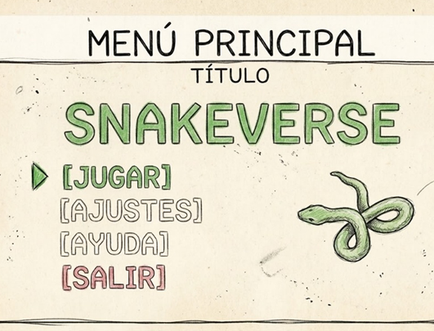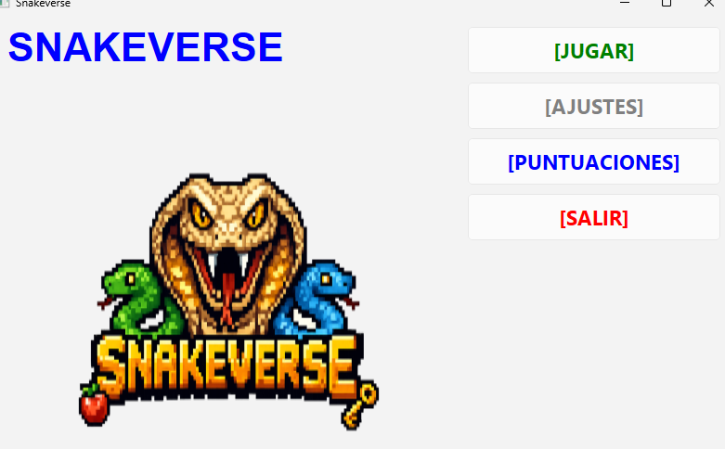
Planeado Resultado

Este cambio se debe a que, en esta fase, la prioridad fue garantizar la operatividad antes que la estética. Por ello, se omitió la opción de ayuda e introdujo la de puntuaciones para ofrecer un valor agregado real al usuario. La inclusión de música, aunque no prevista inicialmente, aporta una sensación más completa al juego y mejora la experiencia.

Pantalla de juego
En los bocetos, la pantalla de juego mostraba el mapa, las serpientes, obstáculos y power-ups funcionando de manera interactiva, representando un videojuego completo. Actualmente, esta pantalla sigue siendo básica: exhibe únicamente el título, tiempo, rondas, puntajes y un espacio reservado para el mapa, sin integración del juego en sí.
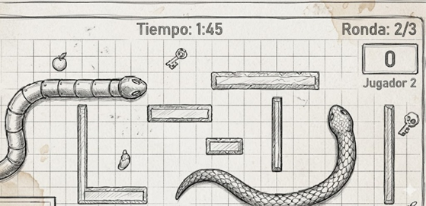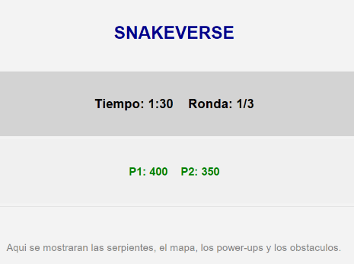
Planeado Resultado
Esta diferencia significativa responde a la complejidad técnica que implica programar la lógica del movimiento, colisiones y demás dinámicas del juego. Por ello, se priorizó establecer la estructura básica de la ventana antes de abordar estos aspectos.

Pantalla de configuración
La propuesta indicaba la posibilidad de que los jugadores personalizaran ciertos parámetros previos al inicio. En la versión desarrollada ya existe una pantalla para introducir nombres de jugadores y configurar la IP, además de un botón para comenzar el juego.
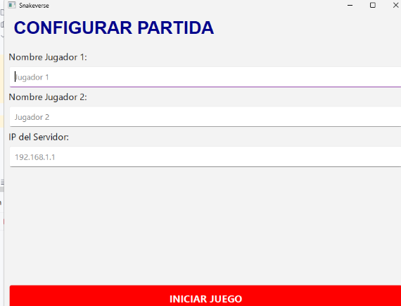
Sin embargo, falta implementar opciones de personalización como el cambio de colores de las serpientes y validar correctamente los datos ingresados. A pesar de ello, esta base es un avance importante, especialmente pensando en una futura conexión en red.

Puntuaciones
Los bocetos mostraban una tabla detallada con nombres, puntos, fechas y resultados. Actualmente, solo se exhibe una lista simple con nombres y puntos utilizando datos estáticos de prueba.

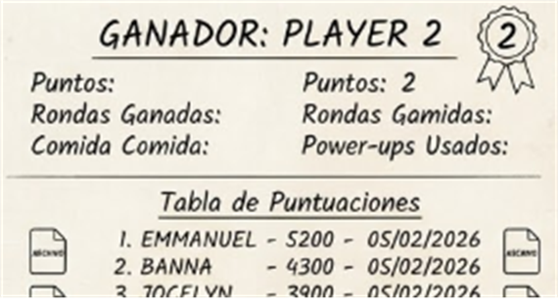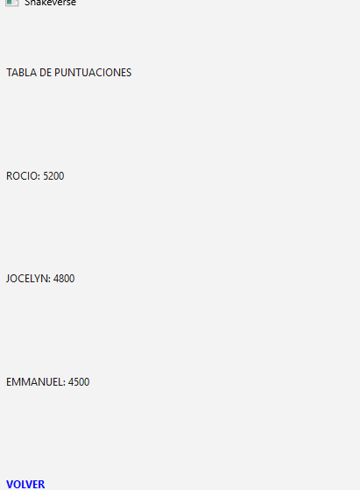
Planeado Resultado

Esto refleja que el sistema de guardado en archivos o bases de datos aún no está implementado, por lo que lo presentado es una simulación visual para mostrar el formato que tendría la tabla definitiva.

Power-ups y obstáculos
En la propuesta se contemplaron diversos power-ups como invisibilidad, aceleración y escudos, así como obstáculos que enriquecieran la jugabilidad. Hasta ahora, ninguno de estos elementos está incorporado debido a que dependen directamente de la lógica del juego, que sigue en etapa inicial.
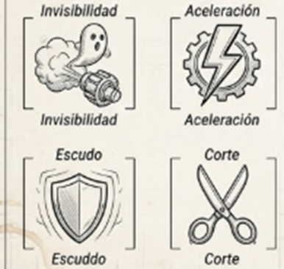

Personalización
Entre las características planeadas se consideró permitir a los jugadores elegir el color de sus serpientes. En la versión actual, esta función no existe, pues se decidió posponerla para dar prioridad al funcionamiento básico del juego.

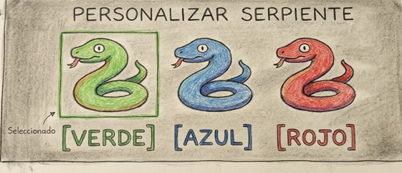
Planeado no está planteado

Pantalla de resultados
Los bocetos mostraban una pantalla final con la información del ganador y estadísticas detalladas. Esta parte tampoco está desarrollada hasta el momento.

Planeado
Contratiempos
Durante el desarrollo se presentaron varios desafíos técnicos y organizativos:
- Al principio fue complicado manejar correctamente las ventanas usando PySide6.
- Se enfrentaron errores relacionados con la reproducción de audio, impidiendo que la música funcionara adecuadamente en un inicio.
- La organización de archivos y gestión de importaciones generó confusión y retrasos.
- La implementación del modo multijugador y la conexión en red tampoco se ha abordado, por tratarse de un tema avanzado que requiere preparación previa.

Conclusiones
En resumen, el proyecto Snakeverse ha progresado, pero se encuentra en una etapa temprana y funcionalmente básica. Se ha logrado desarrollar la estructura fundamental de la aplicación y la navegación entre ventanas, incluyendo la pantalla de inicio, la visualización de puntuaciones con datos de prueba y la pantalla de configuración para ingresar nombres y simular conexión en red.

No obstante, las características clave como la lógica del juego, interacción entre jugadores, power-ups y pantalla de resultados permanecen pendientes. Contar con esta base sólida facilita continuar trabajando sin partir desde cero, enfocándose primero en la programación del motor del juego y luego en las funciones avanzadas.

Por lo tanto, aunque el proyecto todavía no cumple completamente con la propuesta inicial, el avance es significativo y marca un buen punto de partida para las siguientes fases de desarrollo. La prioridad inmediata será avanzar en la lógica del juego y después integrar las funcionalidades restantes para alcanzar la visión planteada originalmente.

